PRESSRELEASE oktober 2017
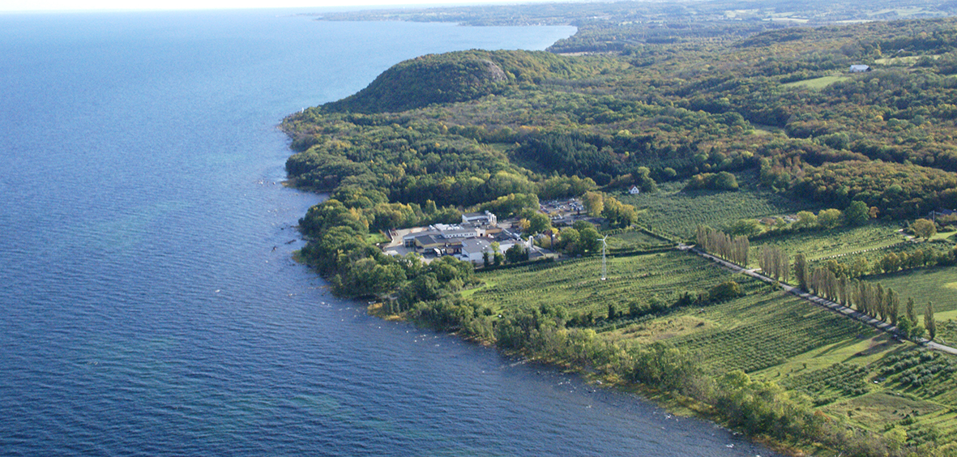

Kiviks Musteri samlar tillverkning i Kivik

Kiviks Musteri kommer att flytta tillverkningen av dryckesförpackningar, i huvudsak bag-in-box, från Kristvallabrunn till Kivik.

- Bättre logistik och mindre administration ger bättre förutsättningar för de aktuella produktionslinjerna, säger Thomas Jensen VD Kiviks Musteri.

Kiviks Musteri kommer även fortsättningsvis erbjuda fyllning av samtliga på marknaden förekommande förpackningstyper, nu med en ökad flexibilitet och konkurrenskraft.

- Vi fortsätter att utveckla verksamheten i takt med ökad tillväxt. Exempel på det är att vi nyanställt ett tjugotal personer i Kivik de senaste åren och bygger just nu ut lagerkapaciteten.

Flytten till Kiviks Musteri kommer att genomföras i början av 2018.
Kiviks Musteri förädlar frukt och bär. Vi vet hur man bäst bevarar den goda nyskördade smaken och värnar om allt som är bra i frukt och bär, om välbefinnande och en hållbar framtid – med fyra generationers samlade kunskap, hantverk och nyfikenhet.
I Kivik, där Österlen möter Hanöbuktens kritvita stränder, planterade Henric Åkesson 1888 de äppelträd som skulle bli Sveriges första yrkesmässiga fruktodling. Han lade samtidigt grunden till familjeföretaget Kiviks Musteri. Idag är platsen ett populärt besöksmål, med fler än 200.000 människor som varje år vill uppleva Musteributiken, Restaurang Kärnhuset, Äpplets Hus, Stinas Café, våra vackra trädgårdar och äppelodlingar. Kiviks Musteri driver också Solnäs Gård utanför Lund, en av Sveriges största fruktodlingar med gårdsbutik och café. Vi är idag Nordens ledande musteri med tillverkning i Kivik, Stenhamra och Kristvallabrunn.
För ytterligare information kontakta
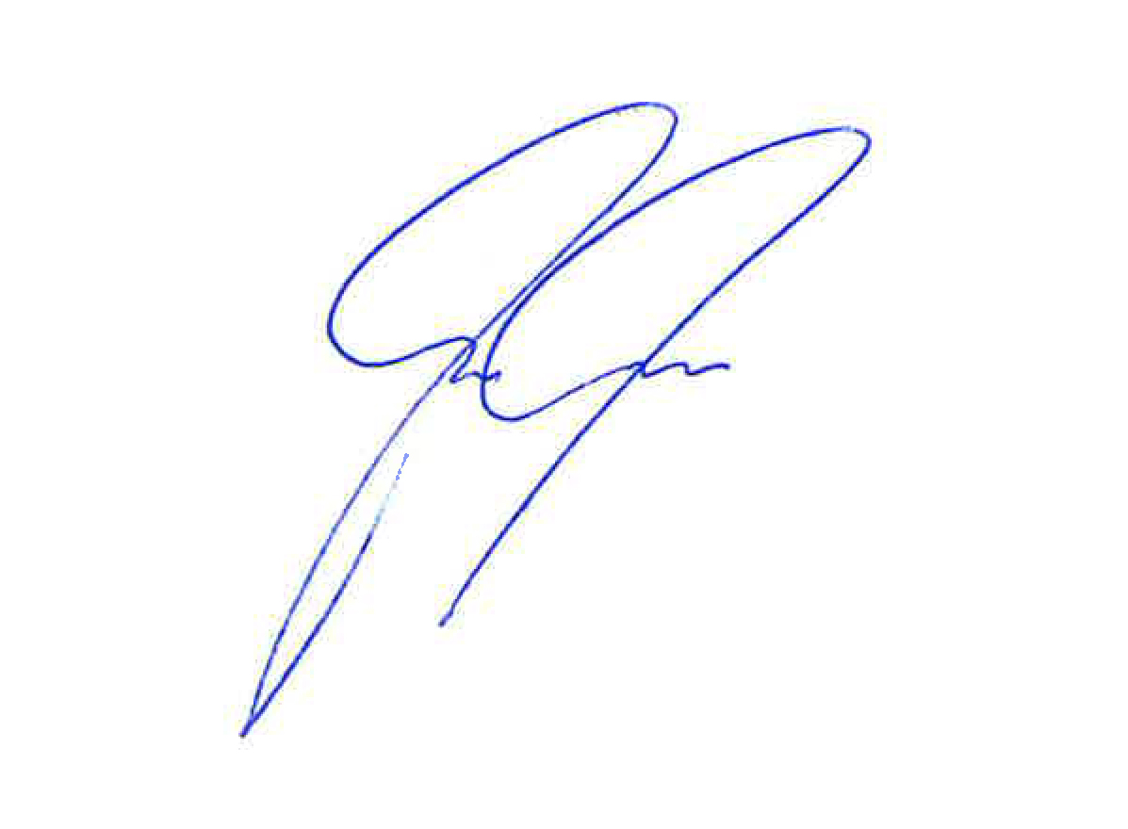

Thomas Jensen
VD Kiviks Musteri AB
0414-719 01
thomas.jensen@kiviksmusteri.se
Kiviks Musteri på MyNewsdesk. http://www.mynewsdesk.com/se/pressroom/kiviks_musteri_ab

